附件：
第十一届数理化学科综合实践展示
统一组织办法
一、参与组别
数学：七年级组、八年级组、九年级组、高一组、高二组
物理：八年级组、九年级组、高一组、高二组
化学：九年级组、高一组、高二组
- 活动形式
第一轮：基础知识展示（笔试）
第二轮：建模论文或实验报告写作（具体实施方案另行通知）
第三轮：年度总评，含基础知识展示、论文答辩、信息技术应用、创新实践能力等。（具体实施方案另行通知）
三、基础知识展示说明
1、时间：2018年12月2日（星期日）
数学 8:00-10:00 物理 10:30-12:30 化学 14:30-16:30
2、内容 ：各学科基础知识展示。
3、活动费用：35元/科，学生本着自愿报名的原则参加。
4、试题、试卷、阅卷：组委会统一命题、印发试卷、阅卷。
5、奖项说明：获奖比例为全省参加活动总人数的30%，其中一等奖5%，二等奖10%，三等奖15%，分别由组委会统一颁发省级一、二、三等奖。
四、报名截止
各选拔点需在2018年10月26日前将报名表发到hnshulihuanl@163.com.
五、建模论文或实验报告说明
1、提交时间及方式：2018年12月下旬起至2019年4月30日止。
2、具体要求：各年级参加基础知识展示活动在区域内排名前30%以
上的学生须提交建模论文或实验报告，其他学生自愿提交。主题不限，言之有理，题目自拟。
（1）形式：
数学组：运用所学的数学知识，发现并解决生活中的实际问题，写成建模论文并提交。
物理组：运用物理知识解释生活当中的现象或解决生活当中的问题，写成建模论文或实验报告并提交。
化学组：运用化学知识通过实验解释生活当中的现象或解决生活当中的问题，写成建模论文或实验报告并提交。
（2）格式：
①写作顺序：标题、作者所在省份、城市、学校名称、班级、作者
姓名、指导教师姓名、摘要及关键词、正文、参考文献。
②要求排版规整，表格图片清晰，打印纸张规格为A4 纸。必须同时提交打印稿和电子版。
③实验报告中须包含实验的目的、构想、步骤、结论，并提供证明
实验结果的数据及照片等。
（3）版权说明：参评论文的作者必须是作品的合法拥有者，具有著作权，并承担相应法律责任，组委会对获奖作品具有无偿展示权、宣传权、使用权。
六、全国年度总评说明
1、时间：2019年7月下旬（具体时间另行通知）。
2、选手选拔：学科能力基础知识展示成绩（60%）+建模论文或实验报告成绩（40%）比例进行综合评定，由地方组委会根据选手的综合得分，按获奖总人数的30%选拔参加年度总评的选手。
3、报名方式及时间：由各地方组委会统一组织报名，报名截止日期：2019年6月10日。
4、内容：
（1）学科能力基础知识展示
（2）建模论文或实验报告展示
根据选手提交的论文或实验报告进行现场答辩。
（3）学科计算机应用能力展示
选手在计算机上按要求或使用指定软件完成。
（4）创新实践能力展示
通过多种形式考核选手创新思维、团队协作、实践运用和动手能力。
（5）团体对抗
以省、市为单位组织参加。
5、奖项设置：
▲学科知识能力奖：
评选方法：基础知识展示成绩50%+建模论文答辩成绩30%+学科信息技术能力展示20%的综合成绩排名。
获奖比例：一等奖占该组总人数的10%，二等奖占该组总人数的15%，三等奖占该组总人数的25%。
奖项积分： 一等奖积50分，二等奖积35分， 三等奖积20分。
▲创新实践应用能力奖： 各环节均设一等奖、二等奖、三等奖若干。
奖项积分：一等奖积20分，二等奖积15分，三等奖积10分。
▲金、银、铜奖：按照学生个人积分总和进行综合排名评出金、银、铜奖。
每个年级每个学科设金奖1名，奖学金2000元人民币；
每个年级每个学科设银奖2名，奖学金1000元人民币；
每个年级每个学科设铜奖3名，奖学金600元人民币。
（若选手积分相同则以学科知识类积分排名为准）。
▲团体对抗奖： 设团体金奖一个，团体银奖两个，团体铜奖三个。
▲优秀教练奖：获金、银、铜奖选手的指导老师颁发“金牌教练员”证书，获得其他奖项选手的指导教师颁发“优秀指导老师”证书。
▲优秀组织奖若干：在活动组织等各方面表现突出的承办单位将获得优秀组织奖。
七、组委会联系方式：
联系人：袁老师 18507476192

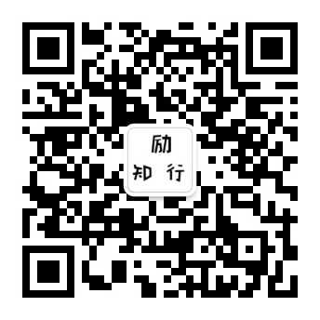

扫码了解更多活动信息。

中学生数理化学科能力展示活动组委会
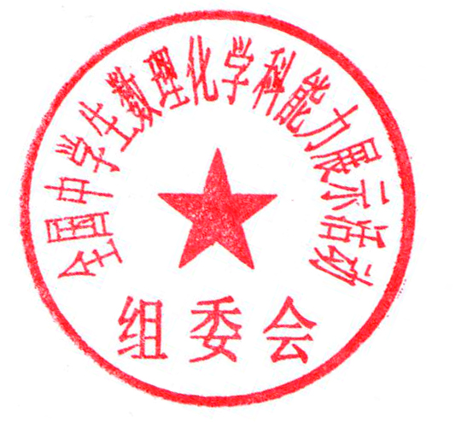
2018年9月18日

